**Дистанционное логопедическое занятие (2 класс)**

**Тема «Дифференциация звуков Ц – Т' в устной и письменной речи».**

***Тип занятия****: Занятие дистанционное*

***Цель занятия****:* Формировать навык дифференциации **Т'-Ц**  в устной и письменной речи.

***Задачи***: *образовательные*: уточнить и закрепить знания о звуках  **Т'-Ц**  и обозначающих их буквах;

выработать четкую дифференциацию звуков **Т'-Ц** и обозначающих их букв с опорой на артикуляторные, зрительные и моторные ощущения; учить дифференцировать звуки **Т'-Ц** и буквы **Т-Ц** изолированно, в слогах, словах и предложениях; закреплять навыки правильного написания слогов и слов с **Т-Ц** , развивать умение чётко произносить звуки **Т'-Ц ,** расширить словарный запас; совершенствовать навык чтения и навыки звукобуквенного анализа и синтеза.

*коррекционно-развивающие:* развивать зрительную память, мышление, внимание, фонематическое восприятие, графомоторные навыки, способность к переключению, самостоятельность, способность осуществлять учебную работу в определённом темпе, связную речь, общую и мелкую моторику; тренировать в направлении и задержании внимания на собственных ощущениях.

*воспитательные*: воспитывать умение применять изученные орфограммы, умение осуществлять контроль над собственной деятельностью; воспитывать толерантное отношение к ответам детей; воспитывать умение выслушивать друг друга; воспитывать желание говорить правильно, четко, красиво; формировать умение работать в коллективе; формировать положительную учебную мотивацию и усидчивость.

***Методы обучения:*** словесные, наглядные, практические.

***Планируемый результат обучения:*** В результате обучения ученики научатся слушать, слышать, правильно произносить и различать звуки **Т'-Ц** на слух и правильно обозначать их буквами на письме.

**Оборудование:** Картинки предметные и сюжетные, зеркала, профили звуков **Т'-Ц** , карточки с изображением букв **Т-Ц,** схемы слов, изображение артикуляции звуков **Т'-Ц** , графическое изображение мягкого и твёрдого звуков, графическое изображение глухого звука, чистые листы бумаги в линейку, шариковые ручки, синий и зелёный карандаши, простые карандаши, линейки и ластики, изображение письменных (заглавных и строчных) букв **Т-Ц.**

**Ход занятия:**

1.Подготовка к занятию.  
Приготовьте зеркало, чистый лист бумаги в линейку, шариковую ручку, синий и зелёный карандаши, простой карандаш, линейку и ластик.

2. Назовите общий звук в словах: тёмный, котенок, путь – (звук Тꞌ).

Назовите общий звук в словах: цель, солнце, конец - (звук Ц).

3.Назовите звуки, с которыми мы будем работать – (звуки Ц-Т'). Мы будем учиться их различать. Как вы думаете, для чего мы это делаем? (Чтобы говорить правильно и писать грамотно, без ошибок).

4. Поставьте перед собой зеркало.

Произнесите поочерёдно звуки Ц-Т'. Смотрим на губы, зубы и язык.

Положение губ при произнесении этих звуков одинаково или по-разному? (Одинаково. Они улыбаются).

Положение зубов одинаково или по-разному? (Одинаково. Зубы сближены, но друг друга не касаются, между ними щель).

Положение кончика языка одинаково или по-разному? (Одинаково. Кончик языка за нижними зубами).

Рассмотрите СХЕМЫ.

Профиль звука **Т'** Профиль звука **Ц**

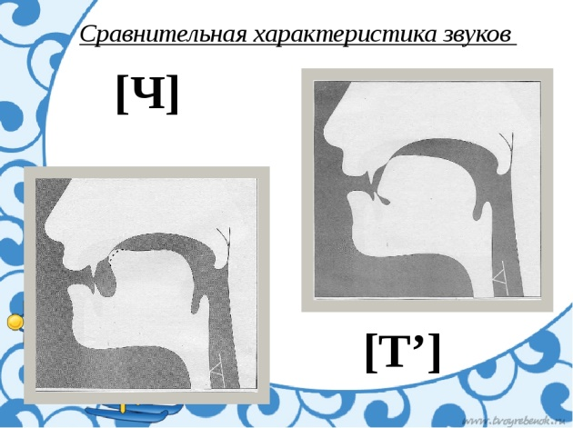 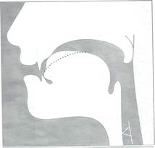

Мы видим, что положение передней части спинки языка при произнесении этих звуков в первую секунду одинаково. То есть передняя часть спинки языка поднимается вверх и смыкается с бугорками за верхними зубами.

Далее всё меняется.

При произнесении звука Т', под напором воздуха, эта смычка разрывается, и мы слышим короткий звук Т'.

При произнесении звука Ц, под напором воздуха, смычка тоже разрывается ( в этот момент слышится короткий звук Т), но затем переходит в щель, через которую проходит воздух и мы слышим звук С (на схеме это показано пунктиром). Вспомните то, что мы учили на прошлом занятии: звук Ц состоит из 2-х компонентов (частей) Т и С: ТС=Ц.

Как проходит воздушная струя при произнесении звуков Т' и Ц? (Воздушная струя при произнесении звуков Т' и Ц встречает преграду). Что образует преграду? (Мы видим на схеме, это язык и зубы). А когда есть преграда, это значит, оба звука какие? (Оба они согласные).

Что мы обязательно проверяем у согласных звуков? (Горлышко).

Положите руку на горлышко и произнесите поочерёдно звуки Ц-Т'. Дрожит ли горлышко? (Не дрожит, когда произносим звук Ц и , когда произносим звук Т'). Это значит, что голосовые связки разомкнуты, не работают, голос не образуется, поэтому оба звука Ц и Т'– глухие или звонкие? (Глухие). Правильно, поэтому звоночки на рисунках зачёркнуты.

**Т' Ц**

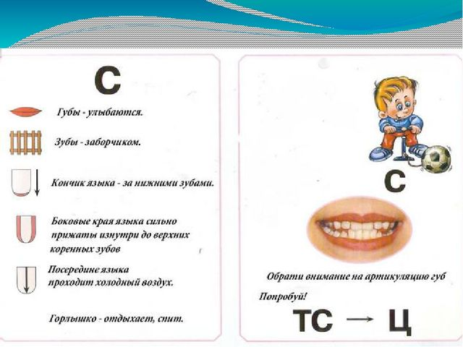 

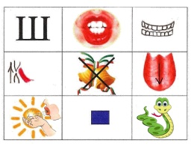 

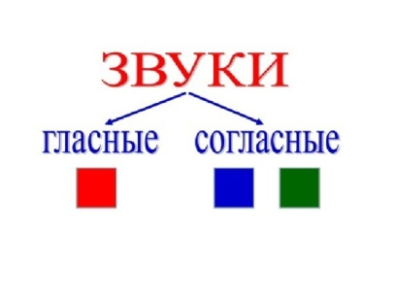 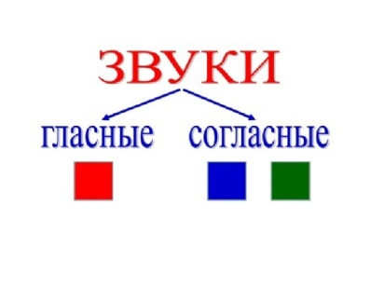

Что мы знаем, про звук Т', есть ли у него звонкая пара? (Есть звонкая пара - Д', он парный).

А звук Ц парный или непарный? (У звука Ц нет звонкой пары, он непарный).

Звук Т' мягкий или твёрдый? ( Мягкий, но бывает и твёрдым). Правильно, на рисунке это показано синим и зелёным квадратиком. Про звук Ц мы знаем, что он всегда какой? (Твёрдый). На рисунке мы видим синий квадратик.

Какой мы делаем вывод?

В чём сходство этих звуков? (Когда мы произносим звуки Т' и Ц, положение губ, зубов, кончика языка – одинаково; воздушная струя встречает преграду, т. е. оба звука согласные; горлышко не дрожит, оба звука глухие).

- В чём различие этих звуков? (У них по-разному образуется преграда на пути у воздушной струи. При произнесении звука Т' это смычка спинки языка и бугорков за верхними зубами.

При произнесении звука Ц это смычка спинки языка и бугорков за верхними зубами, переходящая в щель. У звука Т' есть звонкая пара Д', он парный. У звука Ц нет звонкой пары, он непарный.

Звук Т' мягкий, но бывает и твёрдым. Звук Ц всегда твёрдый).

5.Вспомните, какой буквой обозначается звук Т'? Скажите, какой буквой обозначается звук Ц?

Буквой Т. Показ буквы - карточки Т. Буквой Ц. Показ буквы - карточки Ц.

**Т Ц**

На что похожа буква Т?- На молоток. На что похожа буква Ц? – На бачок с краником.

Я смотрю на букву эту, Буква Ц -

В букве этой нет секрета, Внизу крючок,

Молоточек «тук-тук-тук» - Точно с краником бачок.

Букву знают все вокруг!

 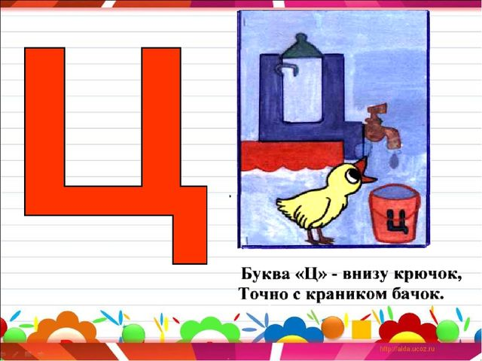

Где краник у буквы Ц? - Внизу справа.

Поднимем главную руку и прописываем букву Т в воздухе, затем Ц.

6.Физкультурная минутка. Стоя, повторять слова и выполнять движения.

В чистом поле теремок, теремок *(ладошки сложить домиком над головой)*

Он не низок, не высок, *(присесть, руки вниз, встать, руки вверх)*

Он не узок, не широк. (руки вперед перед собой, *ладошками внутрь, руки* в стороны)

Кто, кто в теремочке живет? Кто, кто в невысоком живет? *(ладошки к щекам, наклоны головы в стороны)*

-Я, мышка-норушка *(присесть, руки к груди, встать)*

-Я, лягушка-квакушка *(руки вытянуть)*

-Я, зайка-побегайка *(ладошки на голову, помахать)*

7.Далее, берём лист бумаги и ручку, запишем дату на верхней строчке.

В левой части страницы напишем заглавную букву Т. Ниже, на следующей строке, строчную. Положили ручки. Взяли простой карандаш. Справа рисуем квадратные скобки. В скобках рисуем звук Т синим карандашом и зелёным. Вспомните, почему? (Звук Т' мягкий и бывает твёрдым). То есть покажем, что буква Т обозначает два звука. Мягкий Т и твердый звук Т.

В правой части страницы напишем заглавную букву Ц. Ниже, на следующей строке, строчную. Положили ручки. Взяли простой карандаш. Справа рисуем квадратные скобки. В скобках рисуем звук Ц синим карандашом. Вспомните, почему только синим? (Звук Ц всегда твёрдый). То есть покажем, что буква Ц обозначает твердый звук Ц.

ОБРАЗЕЦ

*Дата.*

 [Т Т] 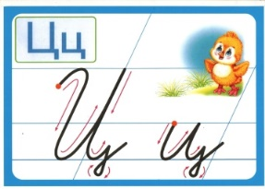 [Ц]

 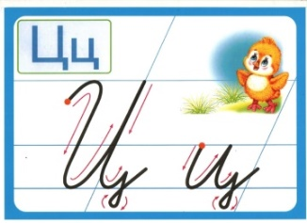

8. Прочитайте и запишите слоги и звукосочетания в две колонки : под буквой Т с буквой Т, а под буквой Ц-с буквой Ц.

итя, тё, цы, пти, цу, ице, еть, цве, тю, ти, дца, ец

9. Упражнение «Составь слово».

Составьте из этих букв два слова: одно из больших, а другое – из маленьких.

Запишите в тетради под буквами Т или Ц.

|  |
| --- |
| **ТЕцЛаЕпФОляН** |

10.Прочитайте загадки. Отгадки запишите в две колонки: под буквой Т слова с буквой Т, а под буквой Ц- с буквой Ц.

Деревянная темница,

В ней хлеб всегда хранится.

|  |  |  |  |  |  |  |  |
| --- | --- | --- | --- | --- | --- | --- | --- |
|  |  |  |  |  |  | Ц |  |

Летом – в огороде, свежие, зелёные,  
А зимою – в бочке, жёлтые, солёные.  
Отгадайте, молодцы,  
Как зовут нас?

|  |  |  |  |  |  |
| --- | --- | --- | --- | --- | --- |
|  |  |  |  | Ц |  |

Проживают в трудной книжке

Хитроумные братишки.

Десять их, но братья эти

Сосчитают всё на свете.

|  |  |  |  |  |
| --- | --- | --- | --- | --- |
| Ц |  |  |  |  |

Чудо –ящик. В нём окно.

В том окошечке – кино.

|  |  |  |  |  |  |  |  |  |
| --- | --- | --- | --- | --- | --- | --- | --- | --- |
| Т |  |  |  |  |  |  |  |  |

Гладит всё,

Чего касается,

А дотронешься –

Кусается.

|  |  |  |  |
| --- | --- | --- | --- |
|  | Т |  |  |

Что летом вырастает,

А осенью опадает?

|  |  |  |  |  |  |
| --- | --- | --- | --- | --- | --- |
|  |  |  | Т |  |  |

11.Прочитайте слова СТЕНА – СЦЕНА.

Сравните по звучанию, по написанию и по смыслу. Чем похожи? Чем отличаются? Запишите оба слова через чёрточку. Букву Т обведите кружочком, Ц – квадратиком простым карандашом.

12.Рассмотрите картинки. Прочитайте надписи. Вставьте подходящие по смыслу слова. Запишите получившиеся предложения.

j0334200 j0251701

Тима вышел на ________. Тёма красит _________.

13. Рассмотрите картинку. Каким словом назвали этот предмет? (Это птенцы)

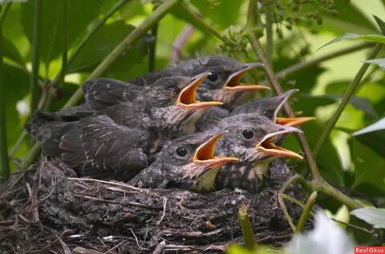

ПТЕНЦЫ – запишите это слово. Сделаем звукобуквенный анализ слова ПТЕНЦЫ, т.е. разберем это слово на звуки и буквы по порядку их размещения в слове.

В первую очередь необходимо поставить ударение, разделить его на слоги, написать транскрипцию слова. Затем выяснить и записать, сколько слогов в слове, сколько букв и сколько звуков в слове. Далее, постепенный анализ каждого звука. После этого подсчитать, сколько в анализируемом слове гласных и сколько согласных и записать.Работаем по алгоритму:

1). Записать слово, поставить ударение, разделить на слоги. Записать в скобках полную транскрипцию слова. Написать количество слогов, букв и звуков (ПТЕ´Н/ ЦЫ – [П Т' Э Н Ц Ы] - 2 СЛОГА, 6 БУКВ, 6 ЗВУКОВ)

2).Анализируем каждый звук:

*Согласные* звуки: *Гласные* звуки:

*звонкие* или *глухие;* *ударные* или *безударные.*

*парные* или *непарные;*

*твёрдые* или *мягкие.*

Выписать в столбик все буквы, так как рядом вы будете писать характеристику каждого звука.

П [П] – (согл., глух., парн., тв.)

Т [Т'] – (согл., глух., парн., мягк.)

Е [Э] – (гласн, безуд.)

Н [Н] – (согл., звон., непарн., тв.)

Ц [Ц] –(согл., глух., непарн., тв.)

Ы [Ы] – (гласн, уд.)

3) Подсчитываем, сколько в анализируемом слове гласных и сколько согласных.

(2 ГЛАСНЫХ ЗВУКА, 4 СОГЛАСНЫХ ЗВУКА)

14.Итог занятия. Что мы сегодня узнали, чему учились?

(Мы узнали как правильно произносятся звуки Т' и Ц. Мы узнали чем они похожи и чем отличаются. Они похожи тем, что положение губ, зубов и кончика языка одинаково. И ещё оба звука Тꞌ и Ц – согласные, глухие. Отличаются тем, что у них по-разному образуется преграда на пути у воздушной струи. При произнесении звука Т' это смычка. При произнесении звука Ц это смычка, переходящая в щель. А также звук Тꞌ- парный, мягкий, а звук Ц- непарный, твердый. Учились различать звуки Т' и Ц в слогах, словах и предложениях, учились правильно обозначать их на письме буквами Т и Ц. Учились анализу и синтезу слов).